



**קשיים בנושא ,טעם של כימיה" והצעות להתמודדות  
קהילות לומדות תשע"ה**

שם הפעילות: שאלות שחשפו קשיים של תלמידים מתוך ניתוח בחינות הבגרות

המפתח: צוות "קהילות לומדות"

נושא/י תכן: טעם של כימיה

מטרת הפעילות:

לחשוף בפני התלמידים את הסעיפים המעוררים קשיים

לחדד עם התלמידים מה צריך לדעת כדי לענות על הסעיף/ים הללו

לאתר את מהות הקושי/ים

להציע מה כדאי לעשות כדי לצמצם או למנוע שגיאות שעלו

המלצה לשילוב: כחלק ממערך ההוראה הכולל (אחרי הוראת המושגים, כחלק מהתרגול השוטף)

**המלצות להפעלה בכיתה**

**ניתן להפעלה בכיתה במהלך הוראת הפרק והתרגול השוטף בדרך הבאה**

**הנחיות לפעילות**

כל אחד מהתלמידים בנפרד, ענו על שאלה/שאלות .....

לחלק לתלמידים את סעיפי השאלות שעוררו קשיים כולל הציון של כל אחד מהם.

בקבוצה (2-4 תלמידים) , קיימו דיון על סעיפי השאלות שעוררו קשיים:

רשמו תשובה מלאה שמקובלת על חברי הקבוצה.

ציינו אילו מושגים ומיומנויות מתוך תכנית הלימודים נדרשים כדי לענות על סעיף זה.

ציינו מהם הקשיים שעשויים להתעורר בעת פתרון סעיף זה.

הציגו בפני כל תלמידי הכיתה את התייחסות הקבוצה לסעיף אחד או יותר על פי הנחיות המורה.

ציינו במה תרמה לכם פעילות זו.

**לקט סעיפים מבחינות בגרות בנושא "טעם של כימיה" והצעות להתמודדות**

1. **שומנים**

**בגרות תשע"א שאלה 8**

שמן זית הוא מרכיב חשוב בתזונה בארצות הים התיכון.

הטריגליצריד טריאולאין הוא מרכיב עיקרי של שמן זית. טריאולאין נוצר בתגובה בין חומצה

אולאית וגליצרול, CH2OHCHOHCH2OH.

הרישום המקוצר של חומצה אולאית הוא: C18:1ω9 cis

**תת-סעיף ג i (הציון 58)**

נסח את התגובה בין גליצרול ובין חומצה אולאית ליצירת טריאולאין.

**תת-סעיף ii (הציון 64)**

לטריאולאין מסיסות זניחה במים. הסבר עובדה זו.

**סעיף ד' (הציון 64)**

שמן זית משמש גם לייצור סבון. הסבון מתקבל בתגובה בין טריאולאין ובין תמיסת NaOH (aq) .

נוסחת הסבון שנוצר היא:

CH3(CH2)7CHCH(CH2)7COONa(s)

אפשר להשתמש בסבון זה כדי לנקות כתמי שמן מבגדים. בשפשוף הבגד בסבון, הסבון נקשר אל הכתמים השומניים. להורדת הסבון והכתם שוטפים את הבגד במים.

לפניך שלושה היגדים iii-i הנוגעים לסבון שמיוצר משמן זית.

קבע עבור כל אחד מן ההיגדים אם הוא נכון או לא נכון. נמק כל קביעה.

**תת-סעיף i (הציון 64)**

הסבון הוא חומר מולקולרי.

**תת-סעיף iii (הציון 50)**

כאשר שוטפים את הבגד המסובן במים, נוצרים כוחות משיכה חשמלית בין חלקיקי הסבון

ובין מולקולות המים.

**להלן הצעה לפעילות שפותחה במסגרת "קהילות לומדות" המומלצת להפעלה כעבודת כיתה או עבודת בית על מנת למנוע ו/ או להתגבר על הקשיים שאותרו בשאלה 8 בתת-סעיף ג i (ציון 58) בבחינת הבגרות בשנת תשע"א.**

שם הפעילות: רישום נוסחאות מבנה של טריגליצרידים

שם המפתח: נורית דקלו

נושא/י תכן: טעם של כימיה, חומצות שומן וטריגליצרידים

מטרת הפעילות:

לתרגל יצירה ופירוק של טריגליצרידים ע"י רישום של נוסחות מבנה מקוצרות, ומלאות של המגיבים או התוצרים בתגובות אלו

לגרום לתלמיד להפנים את יצירת ופירוק הקבוצה הפונקציונלית האסטרית

המלצה לשילוב: במהלך לימוד הנושא, מיד אחרי הוראת תגובת יצירת הטריגליצריד ו/ או הידרוליזה שלו. אפשרות אחרת, לתרגל בסוף הנושא

**דף עבודה – רישום נוסחאות מבנה של טריגליצרידים**

בתרגיל זה עליכם להיעזר בטושים זוהרים (מרקרים) בצבעים שונים.

**חלק א'**

לפניכם איורים של מולקולות בעלות קבוצה פונקציונאלית R-CO-OR' המכונות אסטר. עבור כל איור בצעו את השלבים הבאים:

1. סמנו בצבע אחד את הקבוצה האסטרית.
2. סמנו בצבע נוסף את השייר של החומצה הקרבוקסילית המרכיבה את האסטר.
3. סמנו בצבע אחר את השייר של הכהל המרכיב את האסטר.

אסטרים– נוצרים בתגובת דחיסה בין כוהל לחומצה קרבוקסילית.

1. רשמו נוסחת מבנה לחומצה שיצרה את האסטר.
2. רשמו נוסחת מבנה לכוהל שיצר את האסטר.
3. 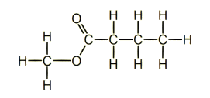
4. 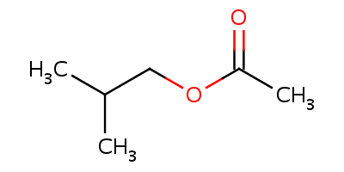
5. 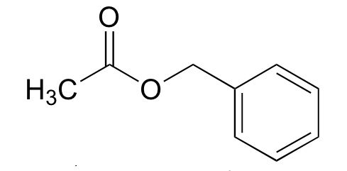
6. 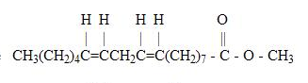

**חלק ב'**

לפניכם סדרת איורים המייצגים טריגליצרידים בצורות ייצוג שונות.

עבור כל אחד מהאיורים בצעו את השלבים הבאים:

1. סמנו בצבע אחד את הקבוצות האסטריותR-**CO-O**-R'
2. סמנו בצבע אחר את שייר הגליצרול
3. סמנו בצבע אחר את שייר חומצות השומניות.

ביצעו הידרוליזה של הטריגליצריד.

1. רשמו נוסחת מבנה מקוצרת לחומצות השומן והגליצרול שמתקבלים מהידרוליזה של הטריגליצריד.
2. 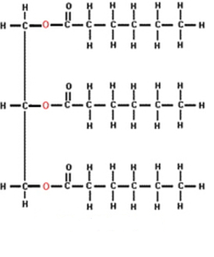

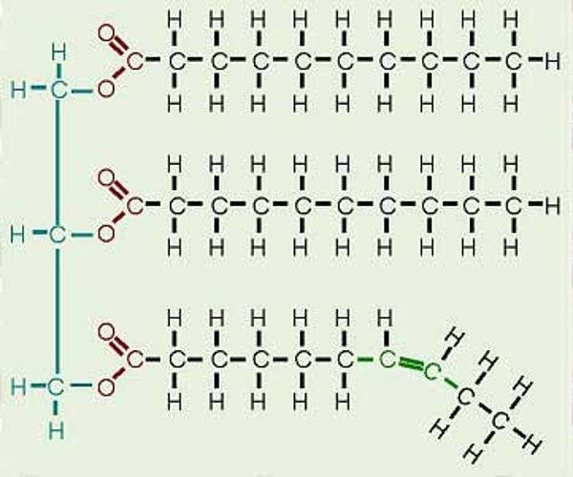

1. 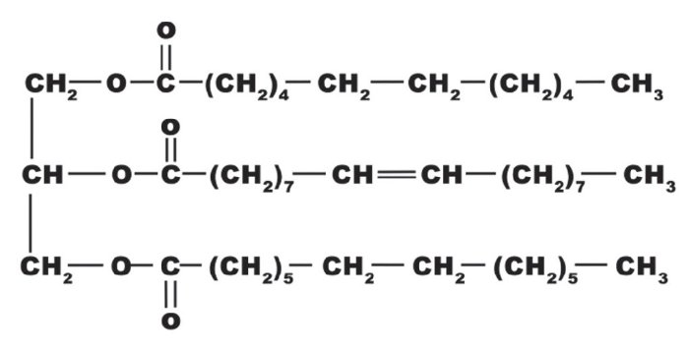

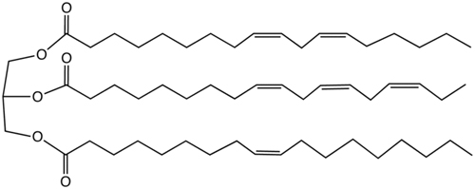

E.

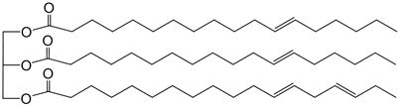

F.

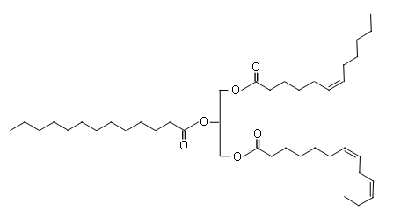

G.

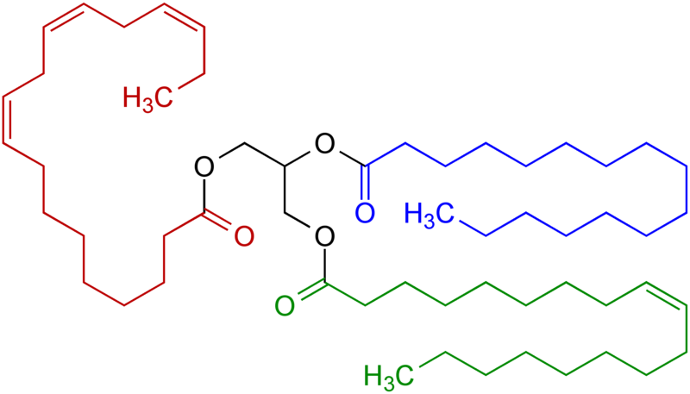

**עבודה נעימה!**

1. **סוכרים**

**בגרות תשע"ג שאלה 8**

**סעיף ד' (הציון 67)**

עמילוז הוא רב-סוכר המצוי בצמחים. כיטין הוא רב-סוכר המצוי בשריון של עקרבים.

לפניך נוסחאות הייוורת של שני קטעים - קטע ממולקולה של עמילוז וקטע ממולקולה של כיטין.

H

O

OH

OH

CH2OH

H

H

H

H

O

H

O

OH

OH

CH2OH

H

H

H

H

O

H

O

OH

OH

CH2OH

H

H

H

H

O

H

O

OH

OH

CH2OH

H

H

H

H

O

O

NHCOCH3

O

CH2OH

H

H

OH

H

H

NHCOCH3

H

O

O

OH

CH2OH

H

H

H

H

O

H

NHCOCH3

O

CH2OH

H

H

OH

H

H

NHCOCH3

H

O

O

OH

CH2OH

H

H

H

H

O

H

O

**עמילוז**

## כיטין

לפניך חמישה מאפייני מבנה, e-a , של מולקולות של רב-סוכרים.

a. המולקולות בנויות מיחידות זהות החוזרות על עצמן.

b. היחידות החוזרות במולקולות הן גלוקוז.

c. מספר היחידות החוזרות במולקולות אינו קבוע.

d. תבנית הקשר בין היחידות החוזרות במולקולות היא α .

e. היחידות החוזרות במולקולות הפוכות זו לזו.

**תת-סעיף i(הציון 69)**

איזה (אילו) מן המאפיינים מתאים (מתאימים) רק למולקולות של עמילוז?

**תת-סעיף ii(הציון 64)**

איזה (אילו) מן המאפיינים מתאים (מתאימים) רק למולקולות של כיטין?

**תת-סעיף iii(הציון 66)**

איזה (אילו) מן המאפיינים מתאים (מתאימים) גם למולקולות של עמילוז וגם למולקולות של כיטין?

**להלן הצעה לפעילות שפותחה במסגרת "קהילות לומדות" המומלצת להפעלה כעבודת כיתה או עבודת בית על מנת למנוע ו/ או להתגבר על הקשיים שאותרו.**

שם הפעילות: רב סוכרים

שם המפתח: נורית דקלו

נושא/י תכן: טעם של כימיה, רב סוכרים

מטרת הפעילות: לתרגל את המושגים והמיומנויות שקשורות לחד, דו ורב סוכרים וליישמן במבנים שונים (אחרים מאשר תאית ועמילן)

המלצה לשילוב: לאחר לימוד ותרגול תאית ועמילן כמייצגים רב סוכרים למבנה ולתשמורת

**דף עבודה– רב סוכרים**

התרגיל עוסק בדוגמאות שונות של רב סוכרים המצויים בעולם החי והצומח.

רב סוכרים הם פולימרים – מולקולות ענק המורכבת מיחידות מבנה החוזרות על עצמן בצורה סדירה. הפולימר נוצר על ידי התחברותן של מולקולות קטנות הנקראות מונומרים. מספר המונומרים אינו קבוע ויכול להשתנות (גם כאשר מדובר באותו חומר).

נתונה נוסחת מבנה, נוסחת הייוורת של גלוקוז, היעזרו בה לאורך התרגיל.



**דוגמא 1 –עמילוז**

עמילוז הוא אחד ממרכיבי העמילן המיוצר בצמחים, זהו רב סוכר המצוי בצמחים. העמילוז הוא פולימר – מולקולת ענק הבנויה מיחידות, מולקולות קטנות, הקשורות זו לזו בקשר קוולנטי וחוזרות על עצמן.

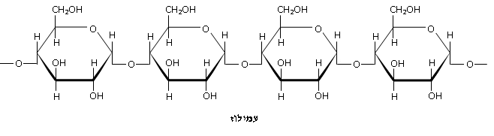

1. i קבעו אם העמילוז מכיל רק יחידות גלוקוז או גם יחידות סוכר שונות מגלוקוז. נמקו.

ii סמנו את יחידות הסוכר שציינתם.

iii מספרו את אטומי הפחמן ביחידה החוזרת.

1. סמנו את הקשרים בין יחידות הסוכר.
2. i כיצד נקראים הקשרים שבין יחידות הסוכר?

ii ציינו בין אילו אטומי פחמן בפולימר העמילוז יש קשרים גליקוזידיים. ציינו את תבנית הקשר הגליקוזידי (α או β).

1. האם על פי הנוסחה המוצגת ניתן לקבוע כמה יחידות גלוקוז יש בפולימר? הסבירו את קביעתכם.

**דוגמא 2 – כיטין**

כיטין הוא רב סוכר הנמצא בשריון של חרקים. לפניכם קטע ממולקולה של כיטין.

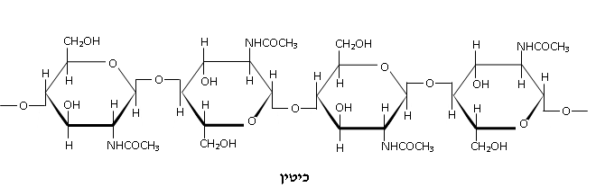

1. i הכיטין נוצר מיחידות השונות מגלוקוז. ציירו נוסחת מבנה לחומר/חומרים שיוצרים את הכיטין וציינו שני הבדלים בין החומר/חומרים שיוצרים את הכיטין ובין הגלוקוז?

ii סמנו את היחידה החוזרת במולקולת הכיטין.

iii מספרו את אטומי הפחמן ביחידה החוזרת.

1. סמנו את הקשרים בין היחידות החוזרות על עצמן.
2. ציינו בין אילו אטומי פחמן בפולימר הכיטין נוצרים הקשרים. ציינו את תבנית הקשר הגליקוזידי (α או β).

**דוגמא 3 – גומי אראביק**

**גומי ערבי** או "גאם ערביק" כפי שהוא לעתים מכונה בישראל, הוא סוג של שרף המופרש מקליפת עץ שיטה הצומח באפריקה (שיטת סנגל). החומר דביק וצמיג ולכן משמש בתעשיית המזון כחומר מקשה בסוכריות או להעלאת הצמיגות של סירופים. ברשימת המרכיבים של מוצרי מזון יקרא בדרך כלל במספר E‏: "**E414**".

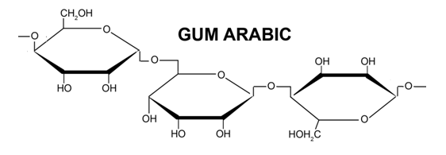

1. i גומי אראביק נוצר מיחידות השונות מגלוקוז. ציירו נוסחת מבנה לחומר/חומרים שיוצר/ים את הגומי אראביק וציינו שני הבדלים בין החומר/חומרים שיוצר/ים את הגומי אראביק ובין הגלוקוז?

ii סמנו את יחידות הסוכר שציינתם.

iii מספרו את אטומי הפחמן ביחידה החוזרת.

iv האם היחידות החוזרות על עצמן ישרות/מסובבות/הפוכות זו לזו?

1. סמנו את הקשרים בין היחידות החוזרות על עצמן.
2. ציינו בין אילו אטומי פחמן ביחידות החוזרות של הגומי אראביק נוצרים הקשרים (התייחסו לכל הקשרים הגליקוזידיים המוצגים). ציינו את תבנית הקשר הגליקוזידי (α או β).
3. גומי אראביק משמש בתעשיית המזון בזכות מסיסותו הגבוהה במים.

i האם לדעתכם מולקולות הפולימר גומי ארביק בנויות ממספר רב של יחידות חוזרות? נמקו.

ii הסבירו תכונת מסיסותו הגבוהה של החומר במים.

**דוגמא 4 –ארבינוקסילן**

**ארבינוקסילן** הוא אחד מסוגי הסיבים התזונתיים בדגניים. זהו רב סוכר שאינו מתפרק במערכת העיכול של אדם ונחשב בריא ביותר בהיותו סיב תזונתי המסייע בעיכול.

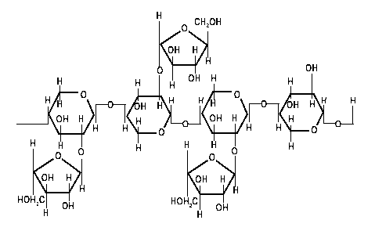

1. i ארבינוקסילן הוא פולימר המכיל שני סוגים של תת יחידות ושתיהן שונות מגלוקוז. מהם ההבדלים בין היחידות החוזרות על עצמן ובין הגלוקוז? ציינו ההבדלים בין כל אחת מסוגי היחידות ובין הגלוקוז.

ii סמנו את יחידות הסוכר שציינתם.

iii מספרו את אטומי הפחמן ביחידה בעלת המבנה המשושה.

iv האם היחידות החוזרות על עצמן ישרות/מסובבות/הפוכות זו לזו?

1. סמנו את הקשרים בין היחידות החוזרות על עצמן.
2. ציינו בין אילו אטומי פחמן בפולימר נוצרים הקשרים. ציינו את תבנית הקשר הגליקוזידי (α או β).

**עבודה נעימה!**